Конспект урока № --- по биологии 8 класс Дата___16.11_____________
Учитель: Казанков А.Н.
Тема урока: Основные группы скелетных мышц.
Тип урока: формирование и первичное закрепление новых знаний.
Цели урока: сформировать понятия о строении и функциях мышц, раскрыть особенности строения скелетных мышц, изучить основные свойства мышц, познакомить с основными группами мышц в организме человека.
Задачи урока:
Образовательные:
Расширить и углубить знания учащихся о строение и свойствах мышечной ткани.
Раскрыть особенности строения и функции скелетных мышц.
Сформировать представление об основных группах мышц тела человека.
Развивающие:
Развивать умение работать с книгой и с дополнительной информацией, анализировать и систематизировать изучаемый материал.
Продолжить развитие у учащихся коммуникативных компетенций (участвовать в работе группы, распределять роли и договариваться друг с другом).
Воспитательные:
Способствовать удовлетворению интересов и потребностей развивающейся личности средствами предмета: любознательности, самостоятельности, взаимопомощи.
Воспитывать стремление к здоровому образу жизни.

Метапредметные и личностные результаты:
Регулятивные УУД
Сформировать умение самостоятельно обнаруживать учебную проблему, определять цель учебной деятельности (формулировка темы и цели урока).
Сформировать умение составлять (индивидуально или в группе) план решения проблемы (выполнение отчета).
Сформировать умение, работая по плану, сверять свои действия с целью и при необходимости исправлять ошибки самостоятельно.
Познавательные УУД
Сформировать умение преобразовывать информацию из одного вида в другой.
Сформировать умение устанавливать причинно – следственные связи.
Сформировать умение строить логические цепи рассуждений.

Коммуникативные УУД
Сформировать умение самостоятельно организовывать учебное взаимодействие в группе.
Сформировать умение создавать комфортную обстановку для восприятия учебного материала.

Методы обучения: иллюстративный, частично – поисковый, словесный, диалогический, монологический.
Деятельность учащихся: индивидуальная, групповая, фронтальная.
Технологии: ИКТ, личностно – ориентированные, здоровьесберегающие.

Оборудование:, дидактический материал, информационные листы, таблица.
Ход урока:
Организационный момент
«Движение - это жизнь», - заметил Вольтер.
Движение - необходимое условие существования организмов. Оно происходит внутри организма и связано с перемещением тела и его частей в пространстве.
Мотивация
Чтобы ни делал человек – шел, бежал, управлял машиной, копал землю, писал, двигал глазами, пережевывал пищу и даже дышал- все свои действия он совершает при помощи активной части опорно-двигательного аппарата.
Как вы думаете, о чем сегодня пойдет речь на уроке?
Актуализация знаний и умений учащихся
Самостоятельная работа учащихся
У вас на столах лежат рабочие листы. В течение всего урока вы будете вносить в них записи и результаты работы, запишите тему урока.
В теле человека более 600 мышц. Это 30-35% массы тела. При весе 47 кг – 14 кг приходится на мышцы. Цифры довольно внушительные. ( Зная свой вес, вы можете рассчитать сколько кг приходится на мышцы)
Мышцы или мускулы ( от лат. «musculus» )- мышка, маленькая мышь.
При чем здесь мышь?
Что может быть общего у маленькой мышки и мышцы человека?
Чтобы в этом разобраться, необходимо знать мышечную систему человека.
Как вы думаете, что мы должны для этого изучить?

Давайте сейчас вспомним, что нам уже известно о мышцах? (Функции )
Не забывайте заносить записи в рабочие листы
Функции мышц: 1. Двигательная. Обеспечивают передвижение тела и его частей в пространстве.
2. Энергетическая. Превращают химическую энергию в механическую и тепловую.
3. Защитная. Ограничивают полости в которых расположены внутренние органы.
4. Формообразующая. Определяют форму и размеры тела.
Из какой ткани состоят мышцы? (гладкая, поперечнополосатая скелетная, сердечная).
В рабочих листах найдите задание №2.
Определите виды мышечной ткани по рисунку и подпишите их.
Обоснуйте свой ответ. (Признаки)
(Гладкая:состоит из волокон веретеновидной формы, без поперечной исчерченности.
Поперечно-полосатая скелетная:состоит из волокон, имеющих большую длину и выглядит как чередование темных и светлых полосок.
Сердечная:состоит из волокон, имеющих поперечную исчерченность, они разветвлены и образуют между собой соединения
Сверьте с образцом правильность выполнения задания
Где в организме находятся данные виды мышечной ткани? (Гладкая: мускулатура внутренних органов, сердечная образует стенку сердца, поперечно-полосатая скелетные мышцы).
На сегодняшнем уроке мы подробно разберем один из видов – скелетные мышцы.
Сейчас нам предстоит работа в группах. При входе в кабинет вы выбрали жетон с определенным цветом: красный, синий или зеленый.
Перепишите в тетрадь классификацию мышц и заполните две оставшиеся графы таблицы (при заполнении используйте рисунки №2-6 и проверяйте функцию – действие мышц на своем теле).
Подразделение | Вид | Место расположения в теле | Название мышцы (пример)
По форме | 1. Веретёнообразная
 | 2. Квадратная
 | 3.Треугольная
 | 4. Лентовидная
 | 5. Круговая
По количеству головок | 1. Двуглавая
 | 2. Трехглавая
 | 3. Четырехглавая
По функции | 1. Сгибатель
 | 2. Разгибатель
 | 3. Вращатель  А) к наружи – пронатор  Б) к нутри – супинатор | А) на руке, на предплечье  Б) на руке, на плече | А) квадратный пронатор  Б) супинатор
 | 4. Подниматель
 | 5. Сжиматель – сфинктер
 | 6. Отводящая
 | 7. Приводящая

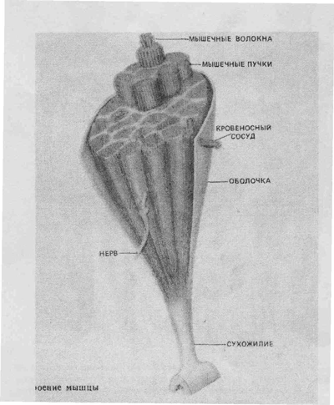
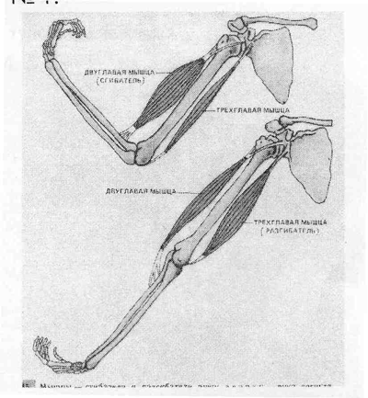
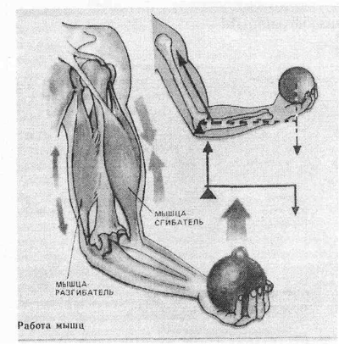

Выберите капитана, который будет предоставлять отчет по работе и оценивать работу каждого ученика в группе.
Работаем по принципу телетайпной ленты.
У вас на столах лежат задания. Ответы оформляются в демонстрационных листах.
На эту работу вам отводится ...... мин.
I группа « АНАТОМЫ».
( Задание: изучить особенности строения мышц).
II группа «ФИЗИОЛОГИ».
(Задание: изучить свойства мышц).
III группа «СИСТЕМАТИКИ».
(Задание: изучить классификацию мышц).
Работа в группах закончена.
Скелетные мышцы составляют основную массу мышц тела человека.
Группе «АНАТОМОВ» было дано задание, изучить особенности строения мышц. Вам слово. Не забывайте вносить в рабочие листы соответствующие записи.
Скелетные мышцы составляют основную массу мышц тела. У большинства мышц выделяют утолщённую часть – брюшко и два сухожилия, с помощью которых мышцы прикрепляются к костям. Сухожилие, которое расположено ближе к туловищу – головка, а далее от туловища – хвост.
Они образованы поперечнополосатой мышечной тканью, мышечные волокна которой собраны в пучки .
Каждый пучок одет тонкой соединительнотканной оболочкой. А вся мышца в целом имеет общую оболочку – фасцию, которая защищает нежную мышечную ткань.
Внутри волокон проходят белковые нити миофибриллы и большое количество ядер. Миофибриллы, в свою очередь, состоят из тончайших нитей двух типов: толстых – белковых молекул миозина и тонких – белка актина. Эти белки чередуются (светлые и темные полосы) отсюда и название скелетной мышечной ткани – поперечно-полосатая. К каждой мышце подходят кровеносные и лимфатические сосуды и нервы и нервные окончания (рецепторы и эффекторы).
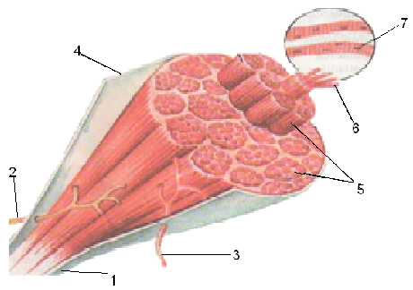
1.Сухожилие

2.Нерв

3.Кровеносный сосуд

4.Фасция
5.Мышечные пучки
6.Мышечные волокна
7.Ядра
Мышца ↔ пучки мышечных волокон↔ нити – миофибриллы ↔ нити белков актина и миозина.
Группе «Физиологов» было дано задание, изучить классификацию мышц. Вам слово.
Существует несколько классификаций скелетных мышц.
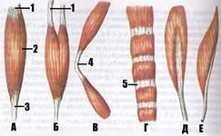
Мышцы различаются формой, строением, расположением, функциями.
Форма мышц. А. Веретенообразная
Б. Двуглавая
В. Двубрюшная
Г. Лентовидная
Д. Двуперистая
Е. Перистая
Расположение мышц в организме.
Длинные | На конечностях.
короткие | Между ребрами и позвонками
Широкие | На туловище.
Круговые | Вокруг глаз, рта
Поверхностные
Глубокие
По функциям. В выполнении человеком любого движения принимают участие две группы противоположно действующих мышц.
- Сгибатели - разгибатели;
- Поднимающие - опускающие;
- - Выпрямляющие;
- Отводящие - Приводящие;
- Вращатели;
- Сжимающие;
- Жевательные;
- Мимические и др.
Все мышцы в организме функционируют согласованно.
Согласованная работа мышц – это мышечная координация.
Синергисты – мышцы, выполняющие одно и тоже движение.
Антогонисты – мышцы, выполняющие противоположные действия
Мышцы головы и шеи: (Физминутка?
Это мимические мышцы.
Упражнение: возьмите зеркало , а теперь посмотрите друг на друга и улыбнитесь.
Жевательные мышцы – осуществляют жевательные движения;
Упражнение: положите руки на скулы, откройте и закройте рот.
Мышцы шеи – удерживают голову в равновесии, участвуют в движении головы и шеи, в процессах глотания и произнесения звуков;
Упражнение: наклоните голову в одну сторону, а затем в другую сторону.
Закрепление полученных знаний и умений учащихся
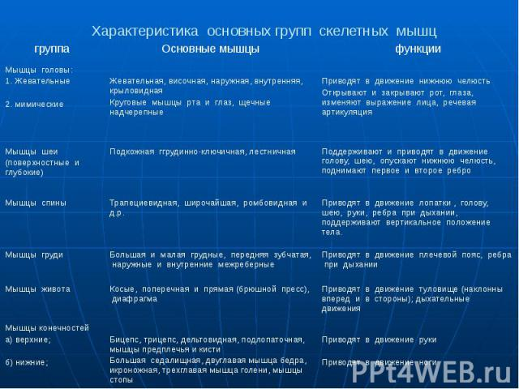
Проверочная работа по теме «Строение и функции мышц»
Выберите правильный ответ.
1. Масса скелетной мускулатуры у взрослого человека составляет:
А. 45 – 50 % массы тела
Б. 30 – 35 % массы тела
В. 70 – 75 % массы тела
2. Мышцы крепятся к костям при помощи:
А. Надкостницы
Б. Сухожилий
В. Хрящей
3. Эмоциональное выражение лицу человека придают:
А. Мимические мышцы
Б. Жевательные мышцы
В. Гладкие мышцы
4. Движения головы обеспечивают:
А. Мышцы головы
Б. Мышцы шеи
В. Мышцы туловища
5. Способность мышц увеличивать длинну при уменьшении толщины:
А. Сократимость
Б. Растяжимость
В. Эластичность
6. Благодаря мышцам обеспечивается:
А. Регуляция организма
Б. Движение организма
В. Рост организма
Подведение итогов урока (Рефлексия) Выставление оценок.
Домашнее задание : Выучить параграф. Подготовить кроссворды и ребусы на тему: «Мышцы».

Рабочий лист ученика
ФИ ученика____________________________________________
Тема урока "_______________________________________________________________"
В теле человека более 600 мышц. Это 30% массы тела.
(Зная свой вес вы можете расчитать сколько кг приходится на мышцы). Результат _________.
1. Функции мышц: 1._________________________________________
2.__________________________________________
3.__________________________________________

4.__________________________________________
2. Разновидности мышечной ткани . Задание. Подпишите виды мышечной ткани.
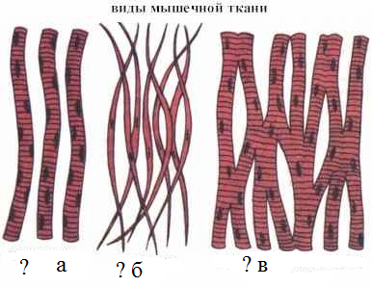
А). ___________________ Б). ___________________ В). ____________________________
3.Строение мышцы.
1.____________________________________________

2.____________________________________________

3.____________________________________________

4.____________________________________________

5.____________________________________________

6.____________________________________________

7.____________________________________________

Задание. Заполните схему.
мышца ↔ ………………….↔ нити – миофибриллы ↔ нити белков …………… и миозина.

4.Свойства мышц.

ВОЗБУДИМОСТЬ - ______________________________________________________________________
______________________________________________________________________
СОКРАТИМОСТЬ - ______________________________________________________________________
_____________________________________________________________________ .
ЭЛАСТИЧНОСТЬ - ______________________________________________________________________
_____________________________________________________________________ .
РАСТЯЖИМОСТЬ - ______________________________________________________________________
_____________________________________________________________________ .

5.Классификация мышц.
М Ы Ш Ц Ы

По форме По строению По функциям По расположению
______________ _____________ _____________ _______________
______________ _____________ _____________ _______________
______________ _____________ ______________ _______________
Работа в группе
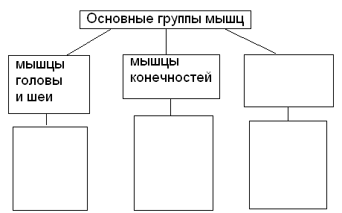
6.Основные группы мышц.
МЫШЦЫ – это органы тела человека, состоящие из ....................., ............................ ткани, способной ................................. под влиянием ............................... .................................. .

